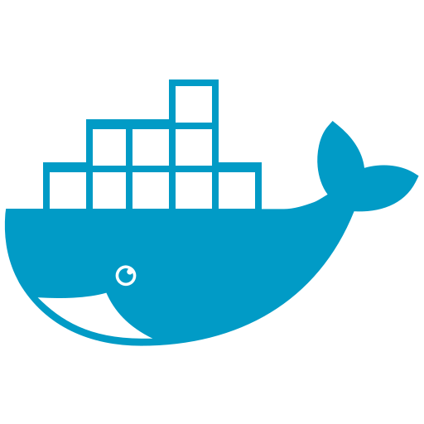 Docker run

docker run -it --name=cont1 ubuntu /bin/bash
- Crea un contenedor con la imagen “ubuntu” (al no especificar, toma versión “latest”), le establece un nombre “cont1” y lanza en modo interactivo una shell “bash”.
docker run -d -p 1200:80 nginx
- Crea un contenedor con la versión “latest” de la imagen “nginx” y lo lanza en “background”, exponiendo el puerto 80 del contenedor en el puerto 1200 de la máquina anfitrión.
docker run -it -e MENSAJE=HOLA ubuntu:14.04 bash
- Crea un contenedor con la imagen “ubuntu”, versión “14.04” y establece la variable de entorno “MENSAJE”.
Docker ps
docker ps
- Muestra información de los contenedores en ejecución.
docker ps -a
- Muestra información de todos los contenedores, tanto parados como en ejecución.
Docker start/stop/restart

docker start micontenedor
- Arranca el contenedor con nombre “mi contenedor”.
docker start -ai micontenedor
- Arranca el contenedor con nombre “mi contenedor”, enlazando el comando ejecutado al arranque a la entrada y salida estándar de la terminal del anfitrión.
Docker exec

docker exec -it -e FICHERO=prueba cont bash
- Lanza en el contenedor “cont” (que debe estar arrancado) el comando “bash”, estableciendo la variable de entorno “FICHERO” y enlazando la ejecución de forma interactiva a la entrada y salida estándar del anfitrión.
docker exec -d cont touch /tmp/prueba
- Lanza en el contenedor “cont” (que debe estar arrancado) el comando “touch /tmp/prueba”. Este comando se ejecuta en segundo plano, generando el fichero “/tmp/prueba”.

Docker attach

docker attach idcontainer
- Enlaza nuestra terminal la entrada/salida de nuestra al proceso en segundo plano del contenedor “idcontainer”.
Docker logs

docker logs -n 10 idcontainer
- Muestra las 10 últimas líneas de la salida estándar producida por el proceso en ejecución en el contendor.
Docker cp

docker cp idcontainer:/tmp/prueba ./
- Copia el fichero “/tmp/prueba” del contenedor “idcontainer” al directorio actual del anfitrión.
docker cp ./miFichero idcontainer:/tmp
- Copia el fichero “miFichero” del directorio actual del anfitrión a la carpeta “/tmp” del contenedor.
Gestión de imágenes

docker images
- Información de imágenes locales disponibles.
docker search ubuntu
- Busca la imagen “ubuntu” en el repositorio remoto (por defecto Docker Hub).
docker pull alpine
- Descarga localmente imagen “alpine”.
docker history alpine
- Muestra la historia de creación de la imagen “alpine”.
docker rmi ubuntu:14.04
- Elimina localmente la imagen “ubuntu” con tag “14.04”.
docker rmi $(docker images -q)
- Borra toda imagen local que no esté siendo usada por un contenedor.
docker rm IDCONTENEDOR
- Borra un contenedor con IDCONTENEDOR.
docker stop $(docker ps -a -q)
- Para todos los contenedores del sistema.
docker rm $(docker ps -a -q)
- Borra todos los contenedores parados del sistema.
docker system prune -a
- Borra todas las imágenes y contenedores parados del sistema.
Gestión de redes

docker network create redtest
- Creamos la red “redtest”
docker network ls
- Nos permite ver el listado de redes existentes.
docker network rm redtest
- Borramos la red “redtest”.
docker run -it --network redtest ubuntu /bin/bash
- Conectamos el contenedor que creamos a la red “redtest”.
docker network connect IDRED IDCONTENEDOR
- Conectamos un contenedor a una red.
docker network disconnect IDRED IDCONTENEDOR
- Desconectamos un contenedor de una red
Volúmenes

docker run -d -it --name appcontainer -v /home/sergi/target:/app nginx:latest
- Creamos un contenedor y asignamos un volumen con “binding mount”.
docker run -d -it --name appcontainer -v micontenedor:/app nginx:latest
- Creamos un contenedor y asignamos un volumen Docker llamado “micontenedor”.
docker volume create/ls/rm mivolumen
- Permite crear, listar o eliminar volúmenes Docker.
docker run -d -it --tmpfs /app nginx
- Permite crear un contenedor y asociar un volumen “tmpfs”.
docker run --rm --volumes-from contenedor1 -v /home/sergi/backup:/backup ubuntu bash -c "cd /datos && tar cvf /backup/copiaseguridad.tar ."
- Permite realizar una copia de seguridad de un volumen asociado a “contenedor1” y que se monta en “/datos”. Dicha copia finalmente acabará en “/home/sergi/backup” de la máquina anfitrión.
docker volume rm $(docker volume ls -q)
- Permite eliminar todos los lúmenes de tu máquina.
Ejemplo básico de fichero “docker-compose.yml”

version: "3.9"
services:
db:
image: mariadb:10.11.2
volumes:
- db_data:/var/lib/mysql
environment:
MARIADB_ROOT_PASSWORD: somewordpress
MARIADB_DATABASE: wordpress
MARIADB_USER: wordpress
MARIADB_PASSWORD: wordpress
wordpress:
image: wordpress:latest
ports:
- "8000:80"
environment:
WORDPRESS_DB_HOST: db:3306
WORDPRESS_DB_USER: wordpress
WORDPRESS_DB_PASSWORD: wordpress
WORDPRESS_DB_NAME: wordpress
volumes:
db_data:

Principales comandos de “Docker Compose”

docker compose up -d
- Inicia el sistema definido en “docker-compose.yml” en segundo plano. Genera y descarga imágenes.
docker compose down
- Detiene y elimina los contenedores según la configuración de “docker-compose.yml”.
docker compose build/pull
- Construye/descarga las imágenes de contenedores según la configuración de “docker-compose.yml”.
docker compose ps
- Muestra información de los contenedores según la configuración de “docker-compose.yml”.

